20191611 유종선 Employee class

* 코드

* 결과

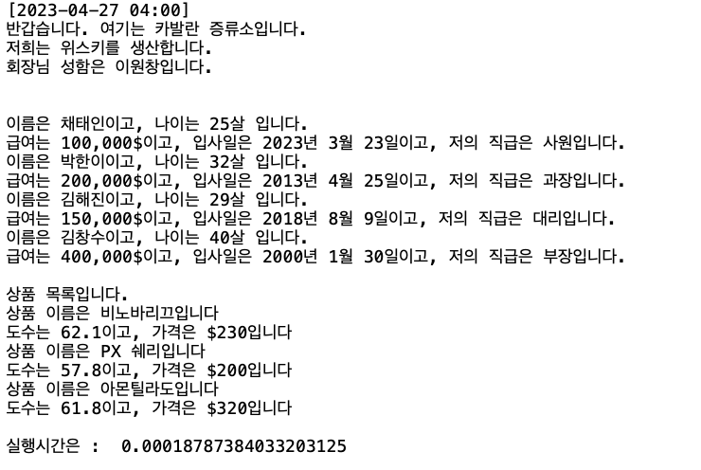

* 먼저 employee class를 만들고, person 클래스를 상속 받도록 하였다. 여기서는 직원들의 인적사항과 직급을 저장해두었다. Corps클래스에서는 회사의 정보를 담았다. Product class는 상품의 정보를 담는 class이다. 일련의 과정들을 수행하고 나서, 수행시간을 계산하였다.